BS De Springbok
Den Haag

Leerlingtevredenheidspeiling
Basisonderwijs 2018

Haarlem, mei 2018

Scholen met Succes
Postbus 3386
2001 DJ Haarlem

www.scholenmetsucces.nl
info@scholenmetsucces.nl
tel: 023 534 11 58

BS De Springbok
Den Haag

Leerlingtevredenheidspeiling
Basisonderwijs 2018

INHOUD:
Inleiding 5
Verklaring termen en begrippen 6
Samenvatting 7
Oordeel van de leerlingen 8
Tevredenheidcijfers 9
Conclusie 10
Resultaten 11
Overzicht(en) 22
Vragenlijst 24

Inleiding

In dit rapport worden de resultaten beschreven van de peiling die we onlangs op uw school hebben afgenomen.

Scholen met Succes is marktleider op het gebied van tevredenheidspeilingen en marktonderzoek voor scholen. Met ruim 1.700 scholen hebben wij de grootste actuele landelijke benchmark. De benchmark wordt toegepast bij het gebruik van vragen uit de standaardlijst of uit de vragenbibliotheek van de Vragenplanner. Bij het gebruik van eigen vragen is de benchmark beperkt of afwezig.

Onze rapportages staan bekend om hun duidelijke taal en heldere analyses. Mocht er bij u toch onduidelijkheid bestaan over de resultaten schroom dan niet om contact met ons te zoeken.

Van Tevredenheid naar Succes
Het meten van de tevredenheid en het doen van gericht marktonderzoek is een belangrijke stap op weg naar succes voor uw school. De volgende stap is het adequaat omgaan met de resultaten van de peiling. Wij delen graag onze expertise op dit gebied met u.

Wij wensen u veel succes met de verwerking en implementatie van uw onderzoeksresultaten.

Scholen met Succes
Haarlem, 18 juni 2018

Verklaring termen en begrippen

Referentiegroep
De resultaten van BS De Springbok worden per vraag vergeleken met één of meerdere landelijke referentiegroep(en). Een referentiegroep bevat gegevens van scholen die in de afgelopen drie kalenderjaren hebben deelgenomen. Het aantal antwoorden van een referentiegroep kan per vraag variëren ten gevolge van non respons of nieuw toegevoegde vragen.

Rubriekscores
De vragenlijst is ingedeeld in een aantal vraagrubrieken. In de rapportage worden deze rubrieken over de school en het onderwijs met elkaar vergeleken. Het gaat dan om de rubriekscores. Deze hebben geen betrekking op een enkele vraag, maar op een cluster van vragen of thema.

Tevredenheidscijfers en Rapportcijfer
Een Tevredenheidscijfer in de samenvatting is een gemiddelde op basis van de antwoorden op alle vragen over het desbetreffende onderwerp in een rubriek, bijvoorbeeld de rubriek ‘de groep’.
Het Rapportcijfer in de samenvatting is het cijfer dat de leerlingen aan de school als geheel gaven op de vraag ‘Welk rapportcijfer zou je deze school geven?’.

Samenvatting

Achtergrondgegevens
Eerder dit jaar heeft BS De Springbok deelgenomen aan de leerlingtevredenheidspeiling.
Van onze school hebben 105 leerlingen de vragenlijst ingevuld, waarvan 103 uit groep 7 en 8.
De responsgroep bestond uit 51% jongens en 48% meisjes. 1% heeft dit niet aangegeven.

Waardering en betrokkenheid

Algemene tevredenheid
De enquête geeft een duidelijk beeld van de wijze waarop de leerlingen onze school waarderen. Het landelijk gemiddelde rapportcijfer dat leerlingen aan de school geven is 8,08. Onze school scoort gemiddeld 8,44 op de vraag van het rapportcijfer. De waardering van de leerlingen voor onze school is daarmee 0,36 punt hoger dan het landelijk gemiddelde.

In de grafiek hieronder wordt het rapportcijfer dat de leerlingen aan onze school geven vergeleken met het rapportcijfer dat de leerlingen van de referentiegroep ‘Alle scholen’ aan hun school geven.

Rapportcijfer
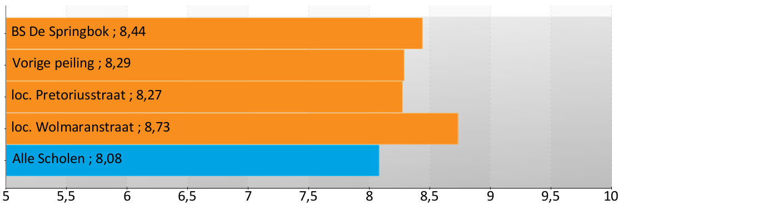

Oordeel van de leerlingen

Hieronder wordt een samenvatting weergegeven van de opvallendste punten per rubriek. Indien er in een rubriek geen opvallende punten zijn, wordt deze rubriek niet weergegeven. Door afrondingsverschillen is het mogelijk dat het genoemde percentage afwijkt van de percentages uit de betreffende vraag.

De groep
De school wordt door veel leerlingen gewaardeerd ten aanzien van 'Naar de zin in groep' (88% van de leerlingen is hierover tevreden).

De klas
De school wordt door veel leerlingen gewaardeerd ten aanzien van 'Duidelijkheid regels' (91% van de leerlingen is hierover tevreden). Ook zijn veel leerlingen tevreden over 'Vindt klaslokaal gezellig' (77%).

Contact van de docent met leerlingen
De school wordt door veel leerlingen gewaardeerd ten aanzien van 'Juf/meester luistert goed' (93% van de leerlingen is hierover tevreden).

Feedback/ ondersteuning door docent
De school wordt door veel leerlingen gewaardeerd ten aanzien van 'Juf/meester biedt hulp' (90% van de leerlingen is hierover tevreden).

Sociale Veiligheid Leerlingen
83% van de leerlingen zegt dat ze (bijna) nooit bang zijn voor andere kinderen en dat er (bijna) nooit iets van hen is stukgemaakt op school.

Tevredenheidcijfers

In de tabel hieronder wordt een overzicht gegeven van de tevredenheidscijfers voor de rubrieken waarover aan de leerlingen vragen zijn gesteld. De waardes in de tabel zijn van een 1 tot 3 schaal omgewerkt naar de meer gebruikelijke 1 tot 10 schaal.

Rubriek | Onze peiling |  | Alle scholen
De groep | 8,9 |  | 8,0
De klas | 8,5 |  | 7,3
Contact van de docent met leerlingen | 9,7 |  | 8,6
Feedback/ ondersteuning door docent | 8,7 |  | 7,7
Schoolgebouw en omgeving | 6,6 |  | 6,9
Welbevinden op school | 8,7 |  | 7,0
Sociale Veiligheid Leerlingen | 8,9 |  | 8,3

Vorige peiling vergeleken met alle scholen

Rubriek | Vorige peiling |  | Alle scholen
De groep | 8,3 |  | 8,0
De klas | 8,3 |  | 7,3
Contact van de docent met leerlingen | 9,2 |  | 8,6
Feedback/ ondersteuning door docent | 7,6 |  | 7,7
Schoolgebouw en omgeving | 7,8 |  | 6,9
Welbevinden op school | 8,5 |  | 7,0

Pretoriusstraat vergeleken met alle scholen

Rubriek | loc. Pretoriusstraat |  | Alle scholen
De groep | 9,1 |  | 8,0
De klas | 8,8 |  | 7,3
Contact van de docent met leerlingen | 9,6 |  | 8,6
Feedback/ ondersteuning door docent | 8,7 |  | 7,7
Schoolgebouw en omgeving | 6,1 |  | 6,9
Welbevinden op school | 8,7 |  | 7,0
Sociale Veiligheid Leerlingen | 9,3 |  | 8,3

Wolmaranstraat vergeleken met alle scholen

Rubriek | loc. Wolmaranstraat |  | Alle scholen
De groep | 8,4 |  | 8,0
De klas | 8,2 |  | 7,3
Contact van de docent met leerlingen | 9,9 |  | 8,6
Feedback/ ondersteuning door docent | 8,7 |  | 7,7
Schoolgebouw en omgeving | 7,4 |  | 6,9
Welbevinden op school | 8,7 |  | 7,0
Sociale Veiligheid Leerlingen | 8,2 |  | 8,3

Conclusie

Top 5 tevredenheid en ontevredenheid
In onderstaande figuren wordt een overzicht gegeven van de plus- en verbeterpunten van BS De Springbok. Ter vergelijking worden ook de resultaten van de referentiegroep vermeld.
In de tabellen wordt alleen de ‘top10’ weergegeven.

- In de tabel ‘Top 5 Tevredenheid’ wordt een overzicht gegeven van de onderwerpen die door veel leerlingen positief gewaardeerd worden, met de percentages tevreden respondenten.

- In de tabel ‘Top 5 Ontevredenheid’ staan de onderwerpen waarover relatief veel leerlingen ontevreden waren, met de bijbehorende percentages.

‘Top 5’ Tevredenheid

 |  |  | Referentie
Pluspunten | BS De Springbok |  | Alle scholen
1. Juf/meester luistert goed | 93% |  | 72%
2. Duidelijkheid regels | 91% |  | 75%
3. Juf/meester biedt hulp | 90% |  | 71%
4. Naar de zin in groep | 88% |  | 74%
5. Iets stuk gemaakt op school | 83% |  | 70%
6. Bang voor andere kinderen | 83% |  | 78%
7. Geschopt of geslagen door andere kinderen | 78% |  | 56%
8. Vindt klaslokaal gezellig | 77% |  | 66%
9. Vindt schoolgaan leuk | 72% |  | 46%
10. Zitplaats is leuk | 69% |  | 56%

‘Top 5’ Ontevredenheid

 |  |  | Referentie
Verbeterpunten | BS De Springbok |  | Alle scholen
1. Hygiëne op school | 10% |  | 11%
2. Rust in de klas | 8% |  | 28%
3. Geschopt of geslagen door andere kinderen | 5% |  | 9%
4. Uitgescholden door andere kinderen | 5% |  | 7%
5. Vindt klaslokaal gezellig | 5% |  | 5%
6. Zitplaats is leuk | 4% |  | 14%
7. Naar de zin in groep | 2% |  | 4%
8. Bang voor andere kinderen | 2% |  | 3%
9. Duidelijkheid regels | 1% |  | 4%
10. Iets stuk gemaakt op school | 1% |  | 4%

Resultaten

Op de volgende pagina’s vindt u de legenda en de resultaten van de enquête weergegeven per vraag en rubriek. Op pagina 6 staat de uitleg van de gebruikte termen en begrippen.

Per vraag worden de resultaten in twee vormen weergegeven:

1. Percentages

3. Vind je het leuk op de plek waar je nu zit?

In bovenstaand voorbeeld leest u van links naar rechts achtereenvolgens:
- Het vraagnummer.
- Het onderwerp.
- De antwoordmogelijkheden (onder elkaar).
- Achter 'Niets ingevuld' staat het aantal personen dat de vraag niet beantwoord heeft.
- Per antwoordmogelijkheid het aantal verkregen antwoorden bij 'BS De Springbok'.
- Per antwoordmogelijkheid het percentage verkregen antwoorden bij 'BS De Springbok'.
- Per antwoordmogelijkheid het percentage verkregen antwoorden bij 'Alle scholen'.
- Grafische weergave van het aantal antwoorden met behulp van een staafdiagram.
- De oranje balken verwijzen naar 'BS De Springbok'.
- De blauwe balken verwijzen naar 'Alle scholen'.
- Door afrondingsverschillen kunnen de percentages afwijken van 100%.

2. Scores

3. Vind je het leuk op de plek waar je nu zit?
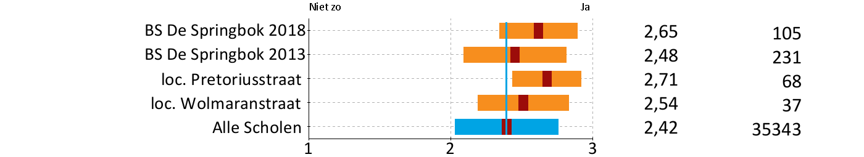

Vergelijking van gemiddelde scores:
- Bij de vergelijking van gemiddelden op de volgende pagina's wordt de gemiddelde waarde van de antwoorden op een vraag weergegeven op een schaal van 1 tot en met 4.
- De waarde van de referentiegroep Alle scholen wordt extra aangegeven door een verticale lijn.
- De gemiddelde waardes worden weergegeven met behulp van een donker blokje. De spreiding (uitgedrukt in standaarddeviaties) wordt weergegeven met een lichtere kleur links en rechts van het donkere blokje.

Er geldt: hoe meer de antwoorden van de respondenten op een vraag van elkaar verschillen, des te groter de spreiding (de balk wordt langer). Als alle respondenten hetzelfde antwoord kiezen (d.w.z. men is het helemaal met elkaar eens) dan is de spreiding 0 en wordt er geen horizontale balk afgedrukt. In de rechtermarge staan de gemiddelde waarde en het aantal respondenten voor die vraag.
Rubriek 0 Algemeen percentages

1. Ben je een jongen of een meisje?
2. In welke groep zit je?
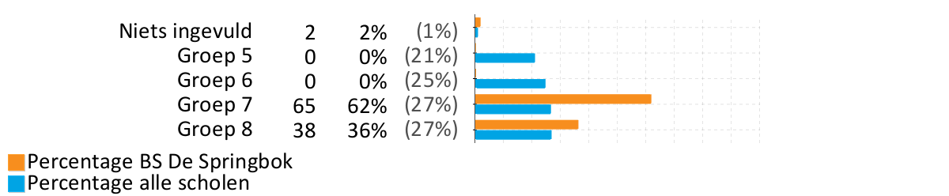

-intentioneel blanco pagina-
Rubriek 1 De groep percentages

3. Vind je het leuk op de plek waar je nu zit?
4. Heb je het naar je zin in de groep?
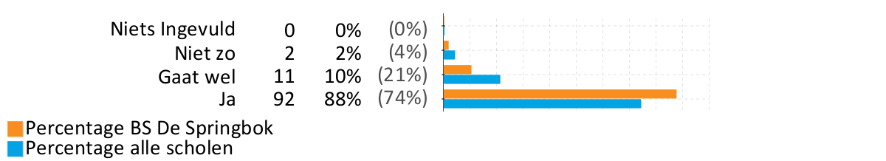

Rubriek 2 De klas percentages

5. Vind je het klaslokaal gezellig?
6. Vind je het rustig genoeg in de klas?
7. Zijn er duidelijke regels over wat wel en niet mag?
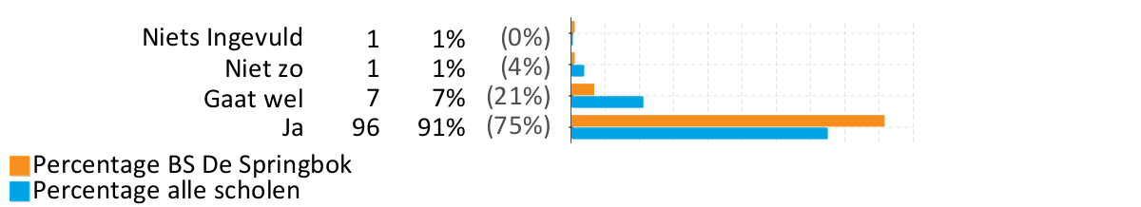

Rubriek 3 Contact van de docent met leerlingen percentages

8. Luistert de juf of meester goed naar je?
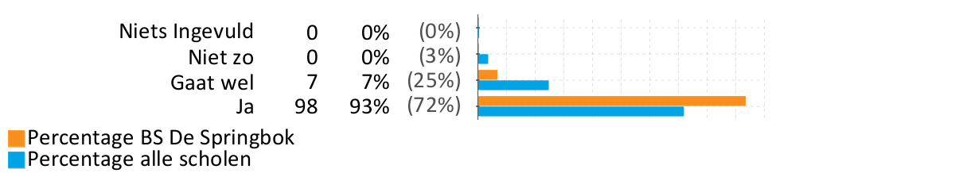

Rubriek 1 De groep scores

3. Vind je het leuk op de plek waar je nu zit?
4. Heb je het naar je zin in de groep?
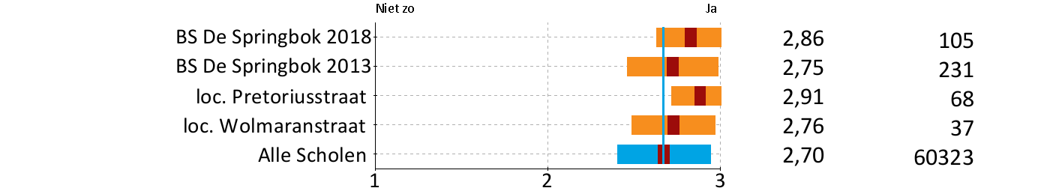

Rubriek 2 De klas scores

5. Vind je het klaslokaal gezellig?
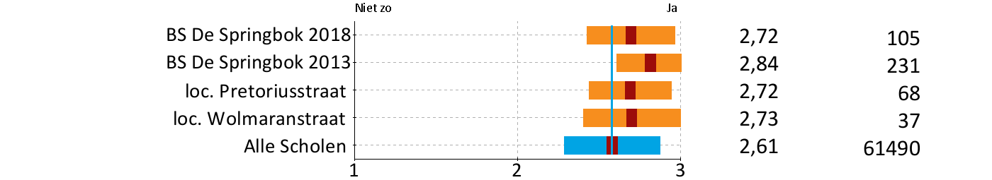
6. Vind je het rustig genoeg in de klas?
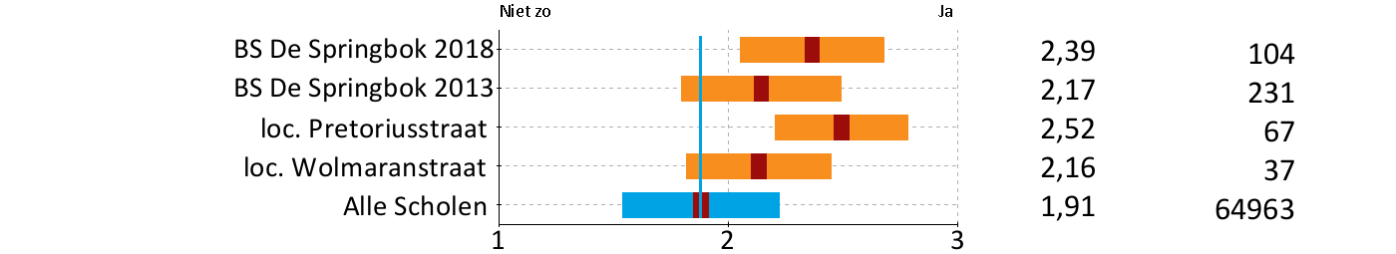
7. Zijn er duidelijke regels over wat wel en niet mag?
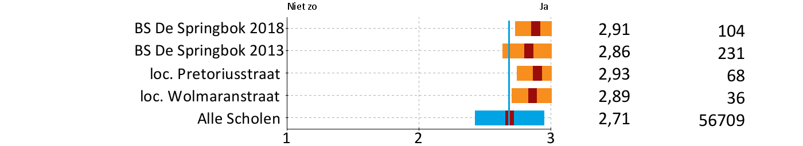

Rubriek 3 Contact van de docent met leerlingen scores

8. Luistert de juf of meester goed naar je?
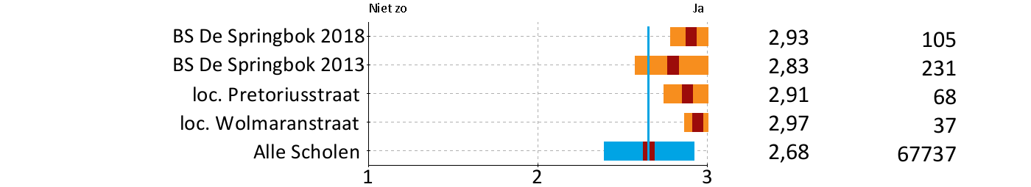

Rubriek 4 Feedback/ ondersteuning door docent percentages

9. Helpt de juf of meester je als je dat nodig hebt?
10. Kun je met problemen bij je juf/meester terecht?
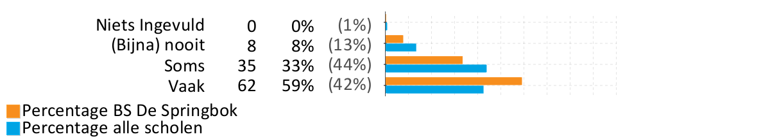

Rubriek 5 Schoolgebouw en omgeving percentages

11. Vind je het schoon en netjes op school?
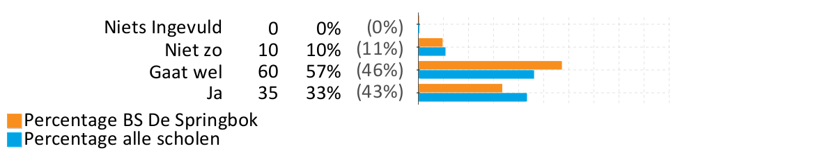

Rubriek 6 Welbevinden op school percentages

12. Vind je het leuk om naar school te gaan?
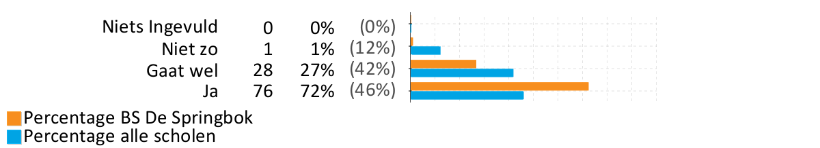

Rubriek 4 Feedback/ ondersteuning door docent scores

9. Helpt de juf of meester je als je dat nodig hebt?
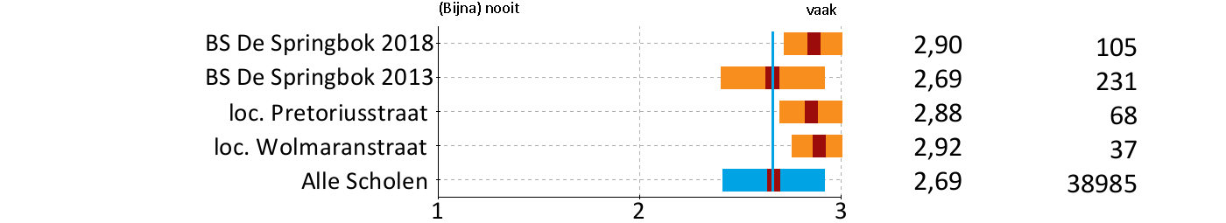
10. Kun je met problemen bij je juf/meester terecht?
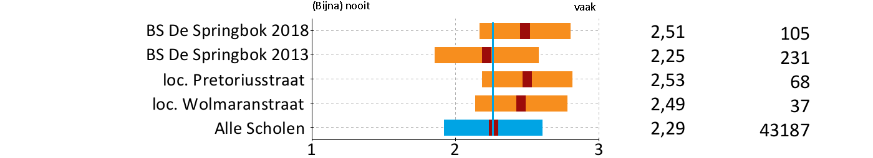

Rubriek 5 Schoolgebouw en omgeving scores

11. Vind je het schoon en netjes op school?
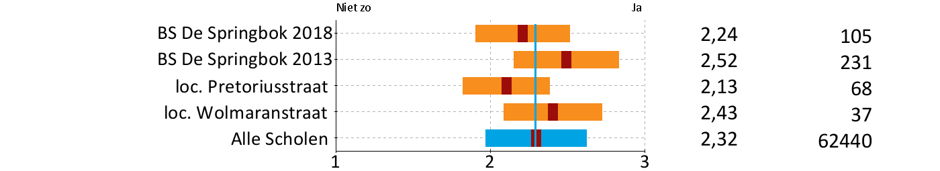

Rubriek 6 Welbevinden op school scores

12. Vind je het leuk om naar school te gaan?
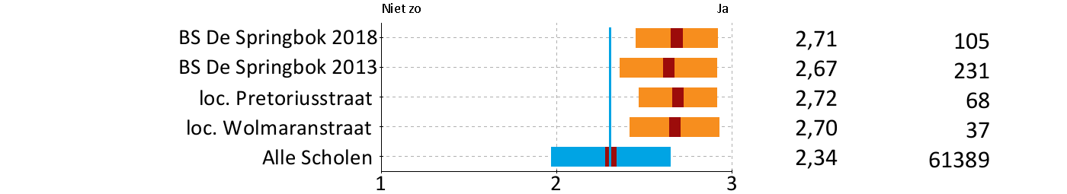

Rubriek 7 Sociale Veiligheid Leerlingen percentages

13. Ben je weleens geschopt of geslagen door andere kinderen op school?
14. Ben je weleens bang voor sommige kinderen?
15. Word je weleens uitgescholden door andere kinderen op school?
16. Is er weleens iets van jou stuk gemaakt op school?
17. Weet jij bij wie je moet zijn als je een probleempje hebt?
18. Voel jij je over het algemeen gelukkig?
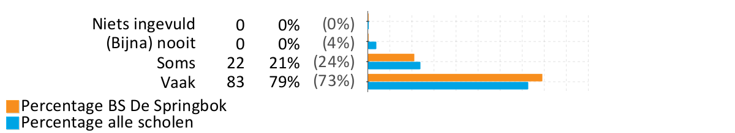

Rubriek 7 Sociale Veiligheid Leerlingen scores

13. Ben je weleens geschopt of geslagen door andere kinderen op school?
14. Ben je weleens bang voor sommige kinderen?
15. Word je weleens uitgescholden door andere kinderen op school?
16. Is er weleens iets van jou stuk gemaakt op school?
17. Weet jij bij wie je moet zijn als je een probleempje hebt?
18. Voel jij je over het algemeen gelukkig?

Rubriek 8 Algemene tevredenheid percentages

19. Welk rapportcijfer zou je deze school geven? (1 = heel slecht, 10 = heel goed)
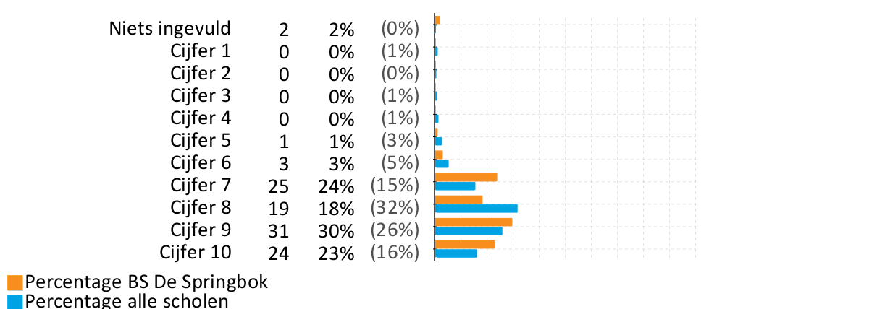

Rubriek 8 Algemene tevredenheid scores

19. Welk rapportcijfer zou je deze school geven? (1 = heel slecht, 10 = heel goed)
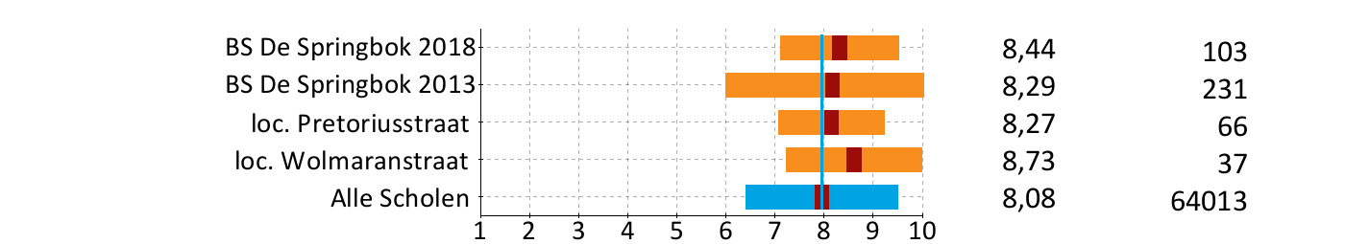

Overzicht(en)

Ordening van de vragen op basis van percentiel

U ziet hieronder de tevredenheidsvragen geordend in hun relatie tot de referentiegroep. Voor iedere vraag is berekend hoeveel procent van de andere scholen op dit punt minder goed scoort dan onze school; dit percentage is gebruikt om de vragen te sorteren. Deze manier van ordenen heet een percentiel en geeft veel informatie over hoe de school zich verhoudt tot de andere scholen.
Voor de duidelijkheid is bij iedere vraag ook de score weergegeven en het verschil met de referentiegroep.

De 5 hoogste percentielen

Onderwerp Percentiel Ontevreden Tevreden Score n

Hieronder staan voorbeelden van conclusies die u op basis van de tabel kunt trekken.

Onze school scoort landelijk goed waar het gaat om:
- 'Vindt schoolgaan leuk' (Beter dan 99%)
- 'Juf/meester luistert goed' (Beter dan 99%)
- 'Rust in de klas' (Beter dan 99%)

De 5 laagste percentielen

Onderwerp Percentiel Ontevreden Tevreden Score n

Hieronder staan voorbeelden van conclusies die u op basis van de tabel kunt trekken.

Onze school zou landelijk gezien meer aandacht kunnen besteden aan:
- 'Hygiëne op school'
- 'Uitgescholden door andere kinderen'
- 'Bang voor andere kinderen'

Vragenlijst

Algemeen
1. Ben je een jongen of een meisje?
2. In welke groep zit je?
De groep
3. Vind je het leuk op de plek waar je nu zit?
4. Heb je het naar je zin in de groep?
De klas
5. Vind je het klaslokaal gezellig?
6. Vind je het rustig genoeg in de klas?
7. Zijn er duidelijke regels over wat wel en niet mag?
Contact van de docent met leerlingen
8. Luistert de juf of meester goed naar je?
Feedback/ ondersteuning door docent
9. Helpt de juf of meester je als je dat nodig hebt?
10. Kun je met problemen bij je juf/meester terecht?
Schoolgebouw en omgeving
11. Vind je het schoon en netjes op school?
Welbevinden op school
12. Vind je het leuk om naar school te gaan?
Sociale Veiligheid Leerlingen
13. Ben je weleens geschopt of geslagen door andere kinderen op school?
14. Ben je weleens bang voor sommige kinderen?
15. Word je weleens uitgescholden door andere kinderen op school?
16. Is er weleens iets van jou stuk gemaakt op school?
17. Weet jij bij wie je moet zijn als je een probleempje hebt?
18. Voel jij je over het algemeen gelukkig?
Algemene tevredenheid
19. Welk rapportcijfer zou je deze school geven? (1 = heel slecht, 10 = heel goed)

Einde Rapportage

16935

Template 130314-LT

